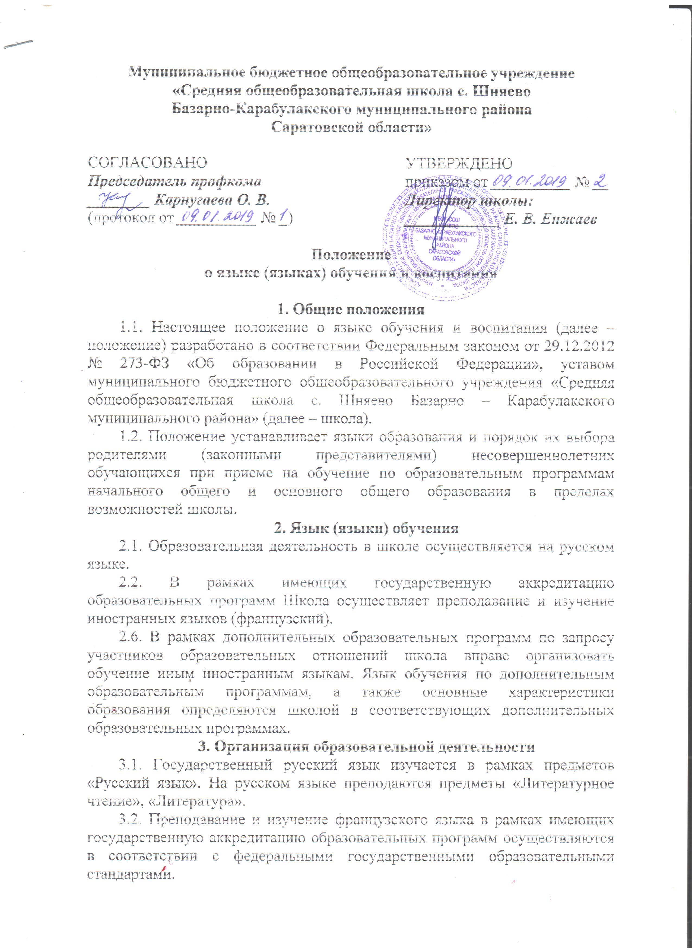Муниципальное бюджетное общеобразовательное учреждение
«Средняя общеобразовательная школа с. Шняево
Базарно-Карабулакского муниципального района
Саратовской области»

СОГЛАСОВАНО  Председатель профкома  ________ Карнугаева О. В.  (протокол от __________ № _) | УТВЕРЖДЕНО  приказом от __________ № __  Директор школы:  ____________ Е. В. Енжаев

Положение
о языке (языках) обучения и воспитания

1. Общие положения
1.1. Настоящее положение о языке обучения и воспитания (далее – положение) разработано в соответствии Федеральным законом от 29.12.2012 № 273-ФЗ «Об образовании в Российской Федерации», уставом муниципального бюджетного общеобразовательного учреждения «Средняя общеобразовательная школа с. Шняево Базарно – Карабулакского муниципального района» (далее – школа).
1.2. Положение устанавливает языки образования и порядок их выбора родителями (законными представителями) несовершеннолетних обучающихся при приеме на обучение по образовательным программам начального общего и основного общего образования в пределах возможностей школы.
2. Язык (языки) обучения
2.1. Образовательная деятельность в школе осуществляется на русском языке.
2.2. В рамках имеющих государственную аккредитацию образовательных программ Школа осуществляет преподавание и изучение иностранных языков (французский).
2.6. В рамках дополнительных образовательных программ по запросу участников образовательных отношений школа вправе организовать обучение иным иностранным языкам. Язык обучения по дополнительным образовательным программам, а также основные характеристики образования определяются школой в соответствующих дополнительных образовательных программах.
3. Организация образовательной деятельности
3.1. Государственный русский язык изучается в рамках предметов «Русский язык». На русском языке преподаются предметы «Литературное чтение», «Литература».
3.2. Преподавание и изучение французского языка в рамках имеющих государственную аккредитацию образовательных программ осуществляются в соответствии с федеральными государственными образовательными стандартами.
3.4. Преподавание и изучение французского языка в рамках имеющих государственную аккредитацию образовательных программ организуется для обучающихся 1–11 классов. Преподавание и изучение второго иностранного языка (французского) организуется для обучающихся 2–11 классов.
3.5. Преподавание и изучение иностранных языков в рамках имеющих государственную аккредитацию образовательных программ осуществляются в соответствии с федеральными государственными образовательными стандартами и может осуществляться на иностранных языках в соответствии с учебным планом и образовательными программами соответствующего уровня образования.
3.6. Преподавание и изучение иных предметов учебного плана осуществляется на русском языке.

4. Язык (языки) воспитания
4.1. Внеурочная деятельность и воспитательная работа в школе осуществляется на русском языке в соответствии с утвержденными планами внеурочной деятельности и воспитательной работы.

